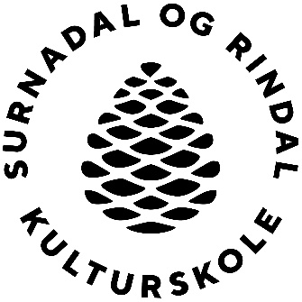
Vil du bli elev på kulturskolen?
Send søknad via www.kulturskolenordmore.no
Klikk på «Bli elev»
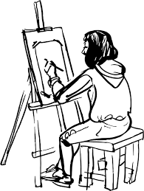
Du kan lære å spele instrument, synge, danse,
teikne/male og spele teater.

Kontakt: Tlf 90292290/41542117
Epost: kulturskolen@surnadal.kommune.no
